學年品德教育辦理成果表
單位:
照片 | 活動名稱 | 活動摘要(含日期、地點、參加人數、活動內容簡單概述)
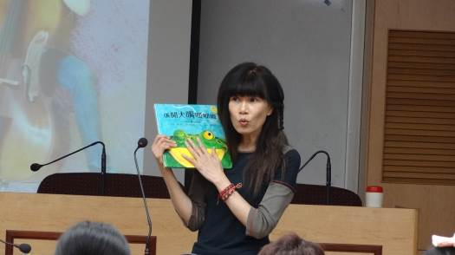 | 範例:  「音樂育療的理論與實務應用」演講 | 103年11月6日，本系邀請朝陽科技大學幼兒保育系李玲玉教授主講「音樂育療的理論與實務應用」議題，教導同學們透過音樂課程教學活動的實施以實現改善並促進特殊幼兒在身體動作、認知能力、情緒、學習動機、語言獲得與使用、自我意識，以及人際互動和環境適應等身、心之克方面發展的知識、技能與策略之體系，以教育的方式達成治療的效果。本系師生及校外幼兒園實務工作者約80人參加。
頁面不足請自行增列

